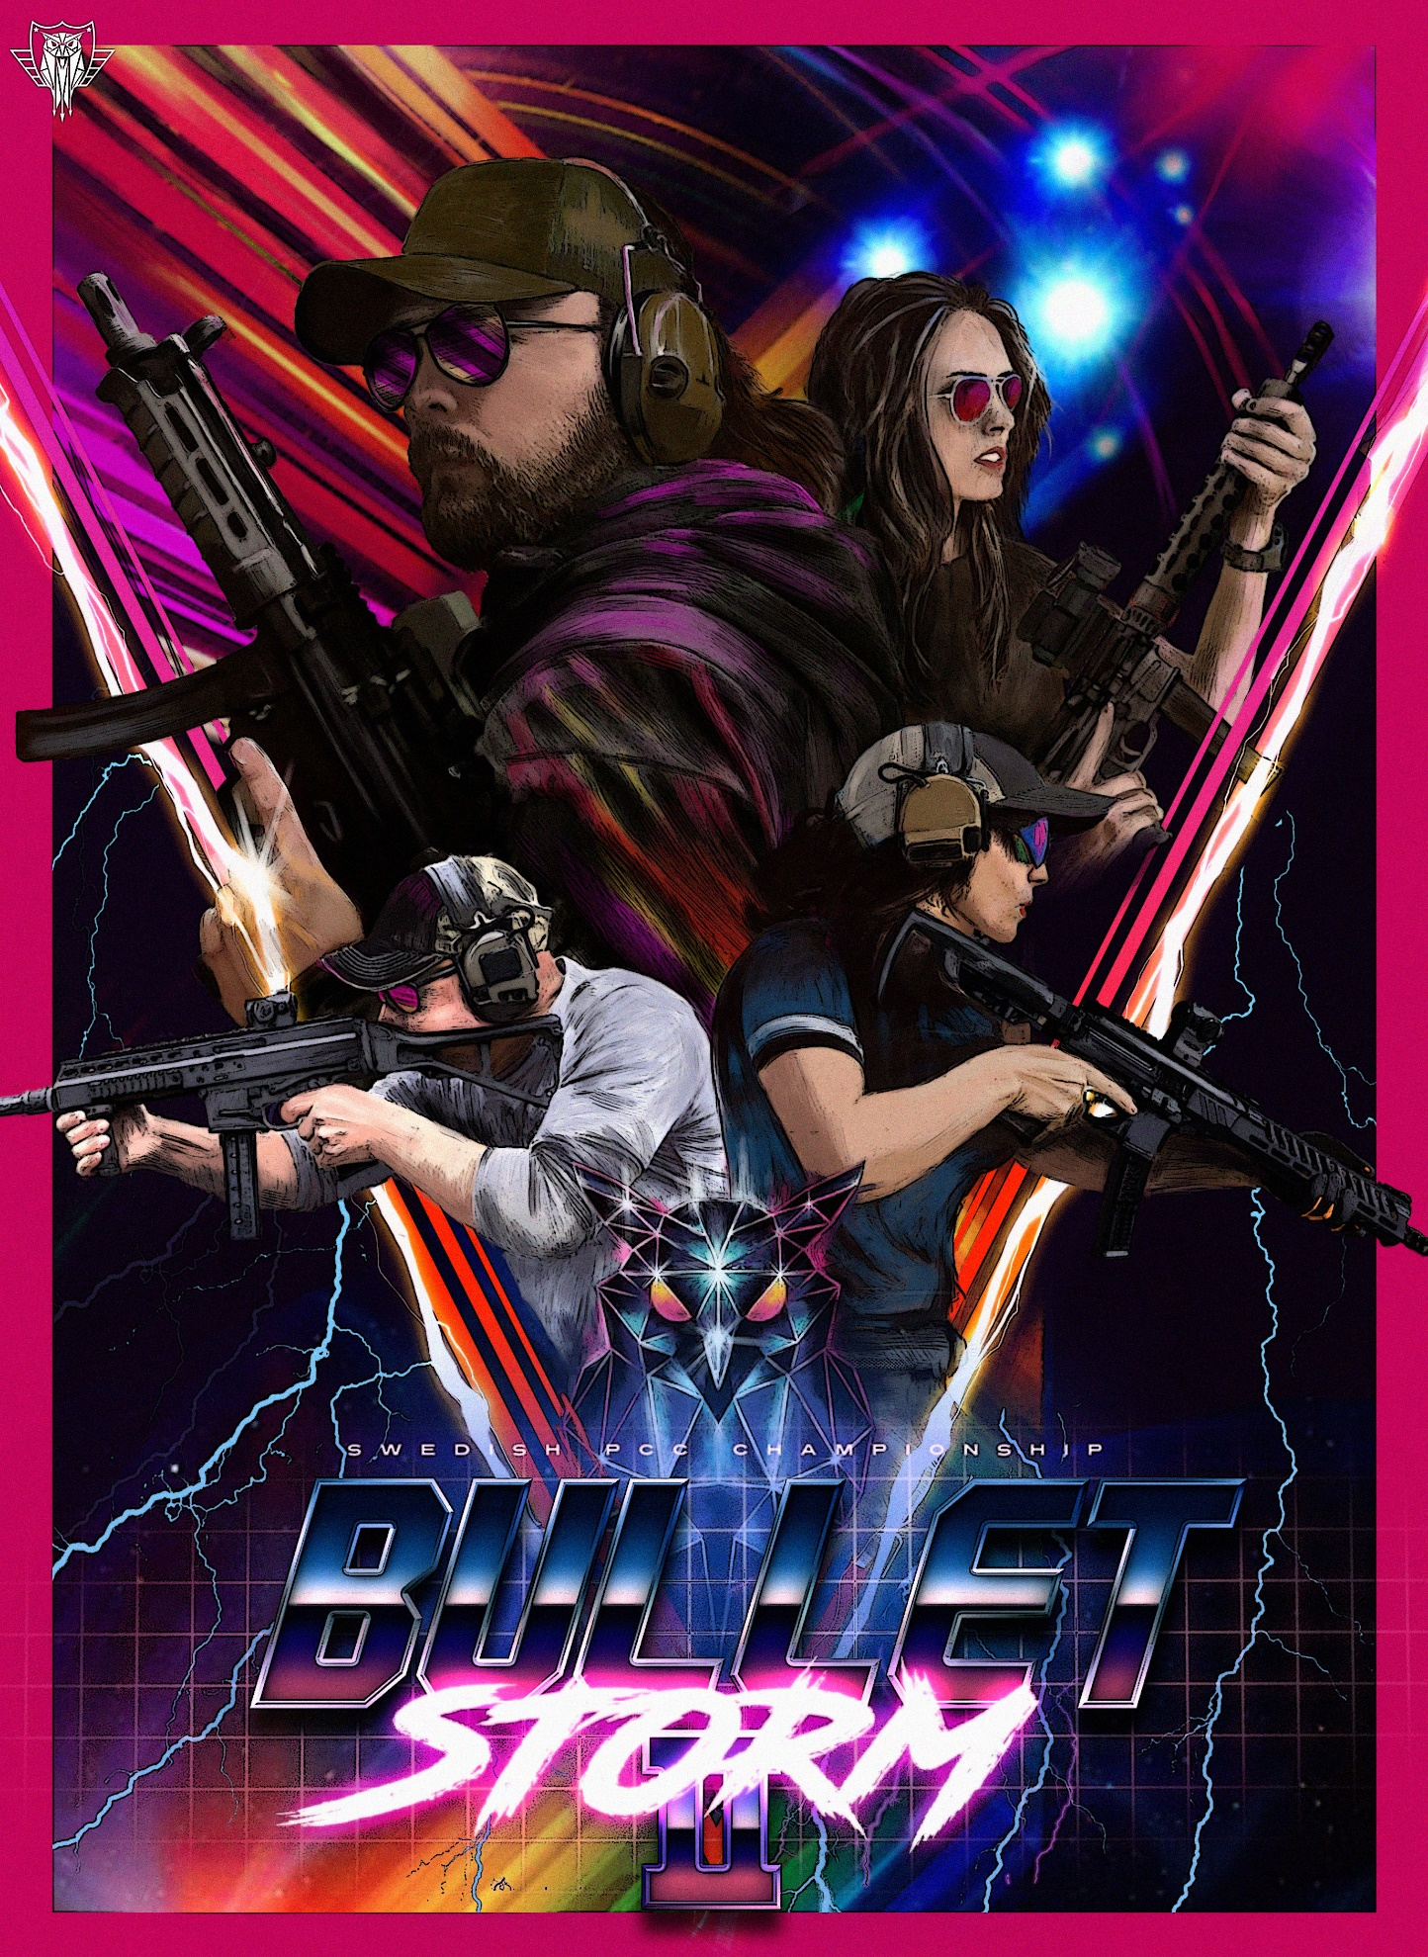

Inbjudan gällande PM (pre-match) på Bulletstorm II – PCC SM.
För skyttar som vill skjuta PCC och jobba för att se ett SM bakom kulisserna, ni skickar ett meddelande till tävlingsledningen för en eventuell plats på PM.
För skyttar som inte tävlar i grenen PCC men ändå vill delta i tävlingen med pistol, då finns nu en level 2 handgun tävling på åtta utav SM stationerna att anmäla sig till.
Deltagande i level 2 handgun tävling kräver arbete i main-match under SM.
Meddela tävlingsledningen att ni vill delta i pistoltävlingen, och kommer då hjälpa Bergslagens Skyttar under SM.

Välkomna till Dalarna till årets PCC tävling
MD Fredrik Söderlund

